Лицей-интернат естественных наук
Саратов - 2015
Научно-методический кабинет
Русский язык
в таблицах
и схемах
С.И. Рязанова, учитель русского языка и литературы, классный руководитель
(ЧОУ «ЛИЕН»)
Методическая разработка

Рекомендовано к изданию
научно-методическим советом лицея-интерната

Рязанова С. И.
Русский язык в таблицах и схемах. – С.: Изд-во ЛИЕН, 2015, – 24 с.

В данном методическом пособии представлена технология интенсификации обучения на основе схемных и знаковых моделей учебного материала.
Дидактические модели на уроках русского языка можно использовать как универсальный способ организации учебного процесса. Систематизированная информация представляется в наглядном виде: в виде структурно-логических конспект-схем, таблиц, опорных сигналов. Так достигается осознание учениками целостной картины изучаемого явления, лучшее запоминание, развитие интеллектуальной лабильности, индивидуализация обучения, оптимизация самоконтроля.

Оглавление

Стр.
Глава 1. Орфография. 4
Таблица 1. Чередование гласных в корне слова 4
Таблица 3. О и Е (Ё) после шипящих 6
Таблица 4. И, Ы после Ц 7
Таблица 7. Мягкий знак после шипящих 9
Таблица 10. Правописание суффиксов глаголов. 11
Таблица 11. Правописание суффиксов причастий. 11
Таблица 12. Правописание окончаний прилагательных и причастий. 12
Таблица 13. Правописание приставок НЕ и НИ 13
Таблица 14. Правописание частиц НЕ и НИ 13
Таблица 15. Слитное и раздельное написание НЕ с различными частями речи 14
Таблица 16. Дефис в сложных существительных 15
Таблица 17. Дефис в сложных прилагательных 15
Таблица 18. Дефис в неопределенных местоимениях 15
Таблица 19. Дефис в наречиях 16
Таблица 20. Дефис после числительного ПОЛ- 16
Таблица 21. Правописание числительных 17
Глава 2. Пунктуация 18
Таблица 1. Однородные члены предложения 18
Таблица 2. Обобщающие слова при однородных членах предложения 18
Таблица 3. Однородные определения 18
Таблица 4. Тире между подлежащим и сказуемым 19
Таблица 5. Обособленные определения 20
Таблица 6. Обособленные обстоятельства 21
Таблица 7. Конструкции с союзом КАК 23

Глава 1. Орфография.

Таблица 1. Чередование гласных в корне слова
бер-/бир-  пер-/пир-  дер-/дир-  тер-/тир-  жег-/жиг-  стел-/стил-  блест-/блист-  мер-/мир-*  чет-/чит-*  …и… а  Примеры:  *замереть – замирать  *примирить – мир  *примерять – мерка  Исключения:  *сочетать, сочетание и т.п. |  | в глаголах  …им  а  …ин  Примеры:  сжимать  начинать  Исключения:  сочинять, сочинение и т.п.  кас-/кос-  лаг-/лож-  …а… а  Примеры:  коснуться – касаться  предложить – предлагать  Исключение: Полог
смысл  равн- (равный, одинаковый)  ровн- (ровный, гладкий, прямой)  Примеры:  приравнять (величины)  подровнять (края)  Исключение:  равнина  мак- (макать, погружать в жидкость)  мок- (промокать, пропускать жидкость)  Примеры:  обмакнуть (в воду)  (плащ) промокает | согласные  рос-  раст-  ращ-  Примеры:  поросль  возрастной  выращивать  Исключения:  Ростов  Ростислав  росток  ростовщик  отрасль  скак-  скоч-  Примеры:  скакать  выскочка  Исключения:  скачок  скачи  скача |  | ударения  о  без уд.  гар-/гор-  клан-/клон-  твар-/твор-  а  без уд.  зар-/зор-  плав-/плов-  Примеры:  загора́ть  поклоня́ться  сотвори́ть  заря́  поплаво́к  Исключения:  пловец  пловчиха  плывуны  зоревать  зорянка  утварь  выгарки  изгарь  пригарь

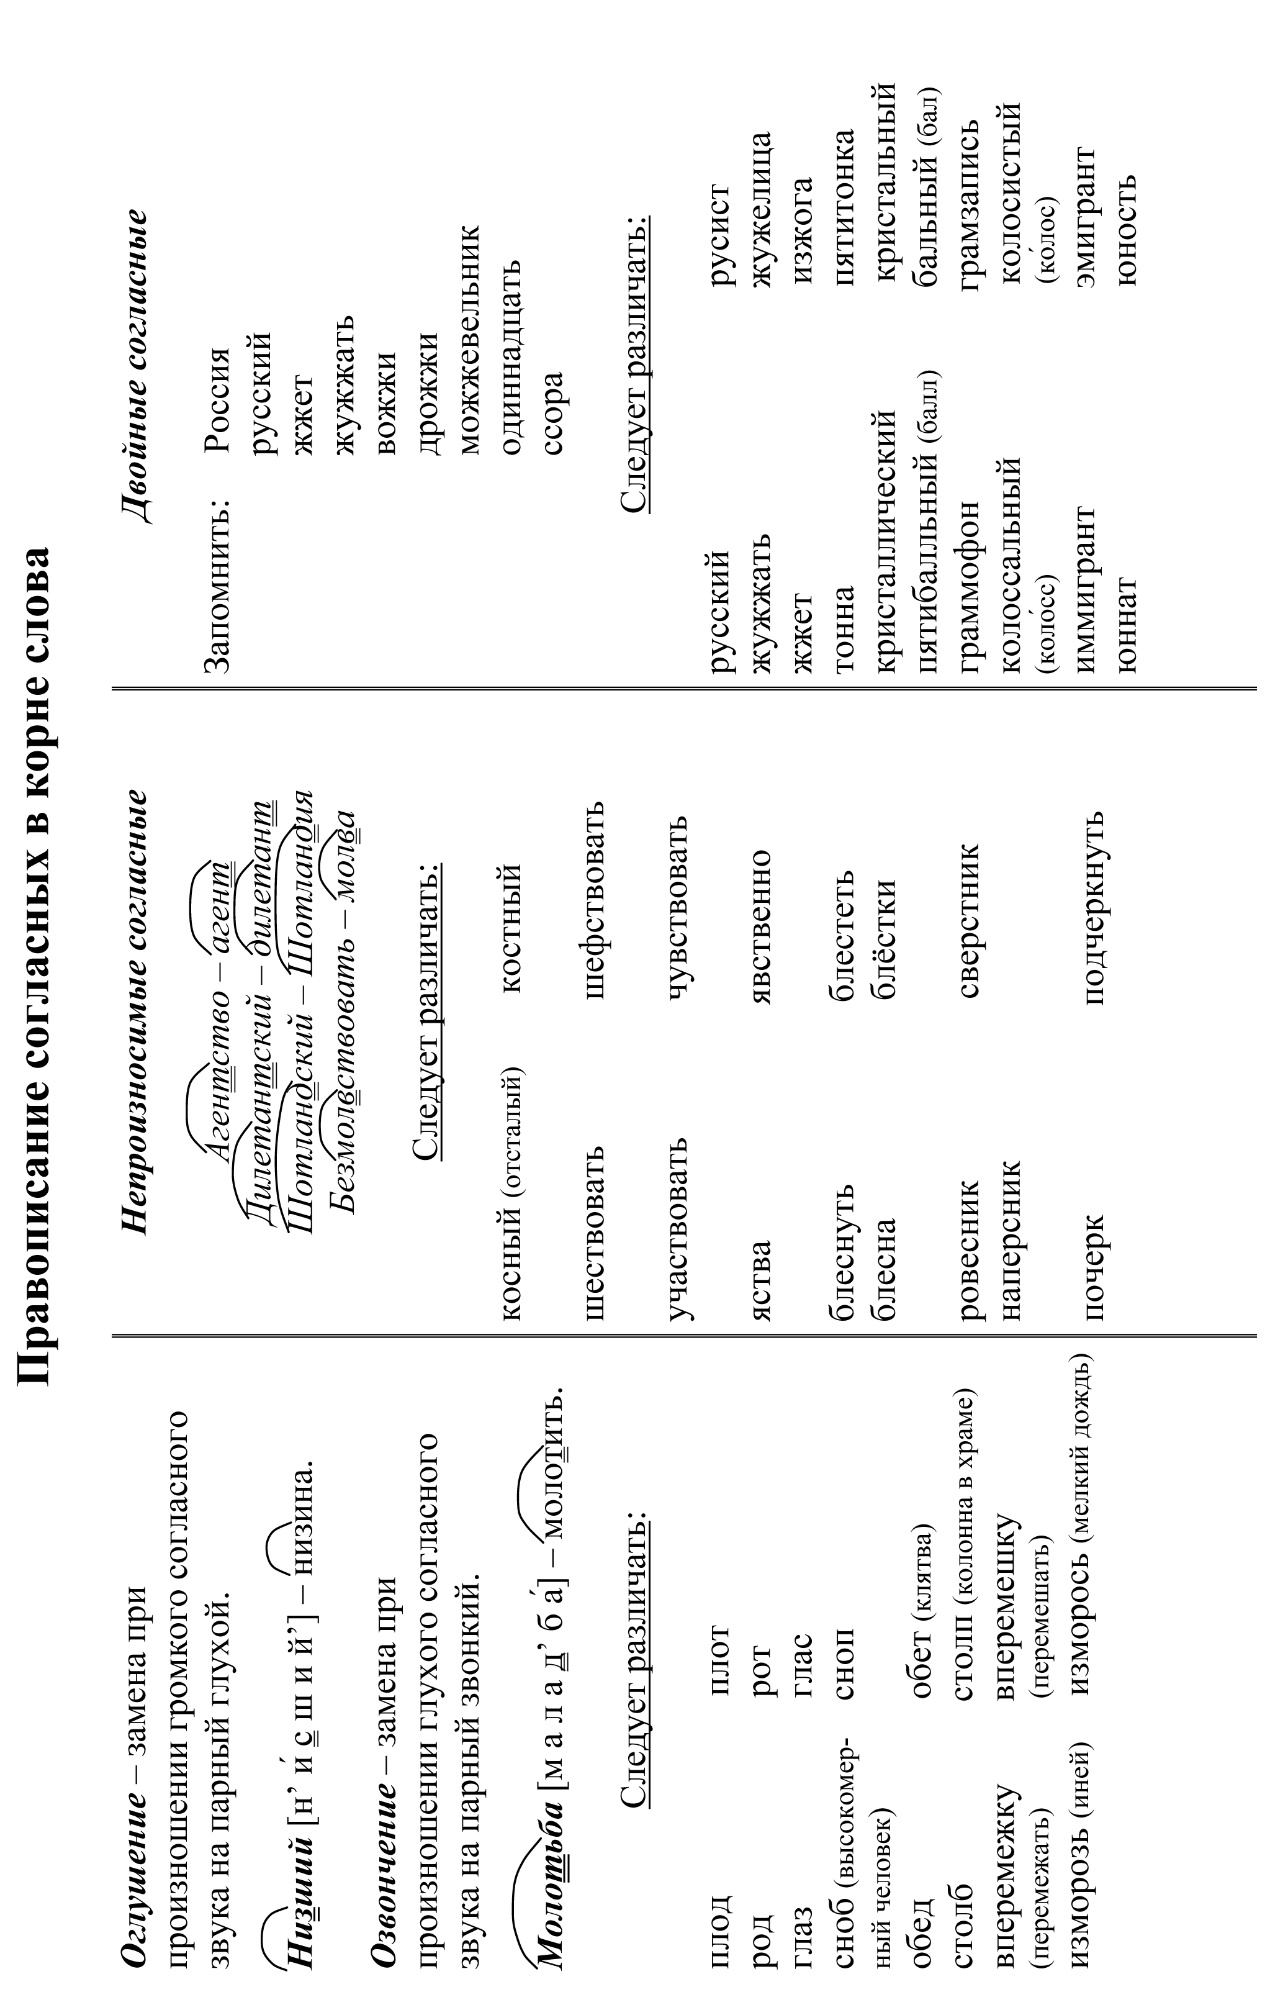
Таблица 2. Правописание согласных в корне слова

Таблица 3. О и Е (Ё) после шипящих
1.Какая часть речи?
- глагол
- причастие
- деепричастие
- отглагольное прилагательное
- отглагольное существительное
Образованы
от глагола
Образованы не от глагола
- существительное
- прилагательное
- наречие

2.Какая часть слова?

ё ё // е
Примеры: 3.Падает ли ударение?
обжёг,
+
—
вооружённый, О Е
сжёгши,
копчёный, Примеры:
сгущёнка
ё//е: чёрный (чернь),
Следует различать: снежо́к,
мячо́м

жог (в существительных),

жёг (в глаголах)
Запомнить:
  - В отглагольных существительных пишем «ё»:
Жжёнка, кочёвка, корчёвка, ночёвка, причёска, расчёска, растушёвка, сгущёнка, тушёнка и т.д.
  - В суффиксе ёр (проф.) после шипящих – «ё»:
Вояжёр, дирижёр, монтажёр, массажёр, ретушёр, стажёр, тренажёр, ухажёр.
  - Пишется «о»:
под ударением | без ударения
Боржом вечо́р  Джонка жом  Изжога капюшон  Крыжовник мажор  Обжора пижон  Трещотка трущоба  Чащоба чокаться  Чопорный шов  Шок шомпол  Шорох шорты  Шоры шорник | жокей  жонглер  шовинизм  шоколад  шоссе  Шотландия  шофер

Таблица 4. И, Ы после Ц

О, Е после Ц
И, Ы после Ц
О
под ударением
танцо́р
пальтецо́
марганцо́вка
облицо́вка
нарцисс

панцирь

вакцина

овация
Франция
революционный
(революция)

И
без ударения
си́тцевый
пла́тьице
кольцево́й
око́нце
Е

слова на
-ция

Запомнить:
герцог
герцогиня
скерцо
меццо-сопрано
палаццо

лисицын
сестрицын
Птицын

Ровесницы
наперсницы
круглолицый

цыган на цыпочках
цыпленок
цык

Ы
искл.

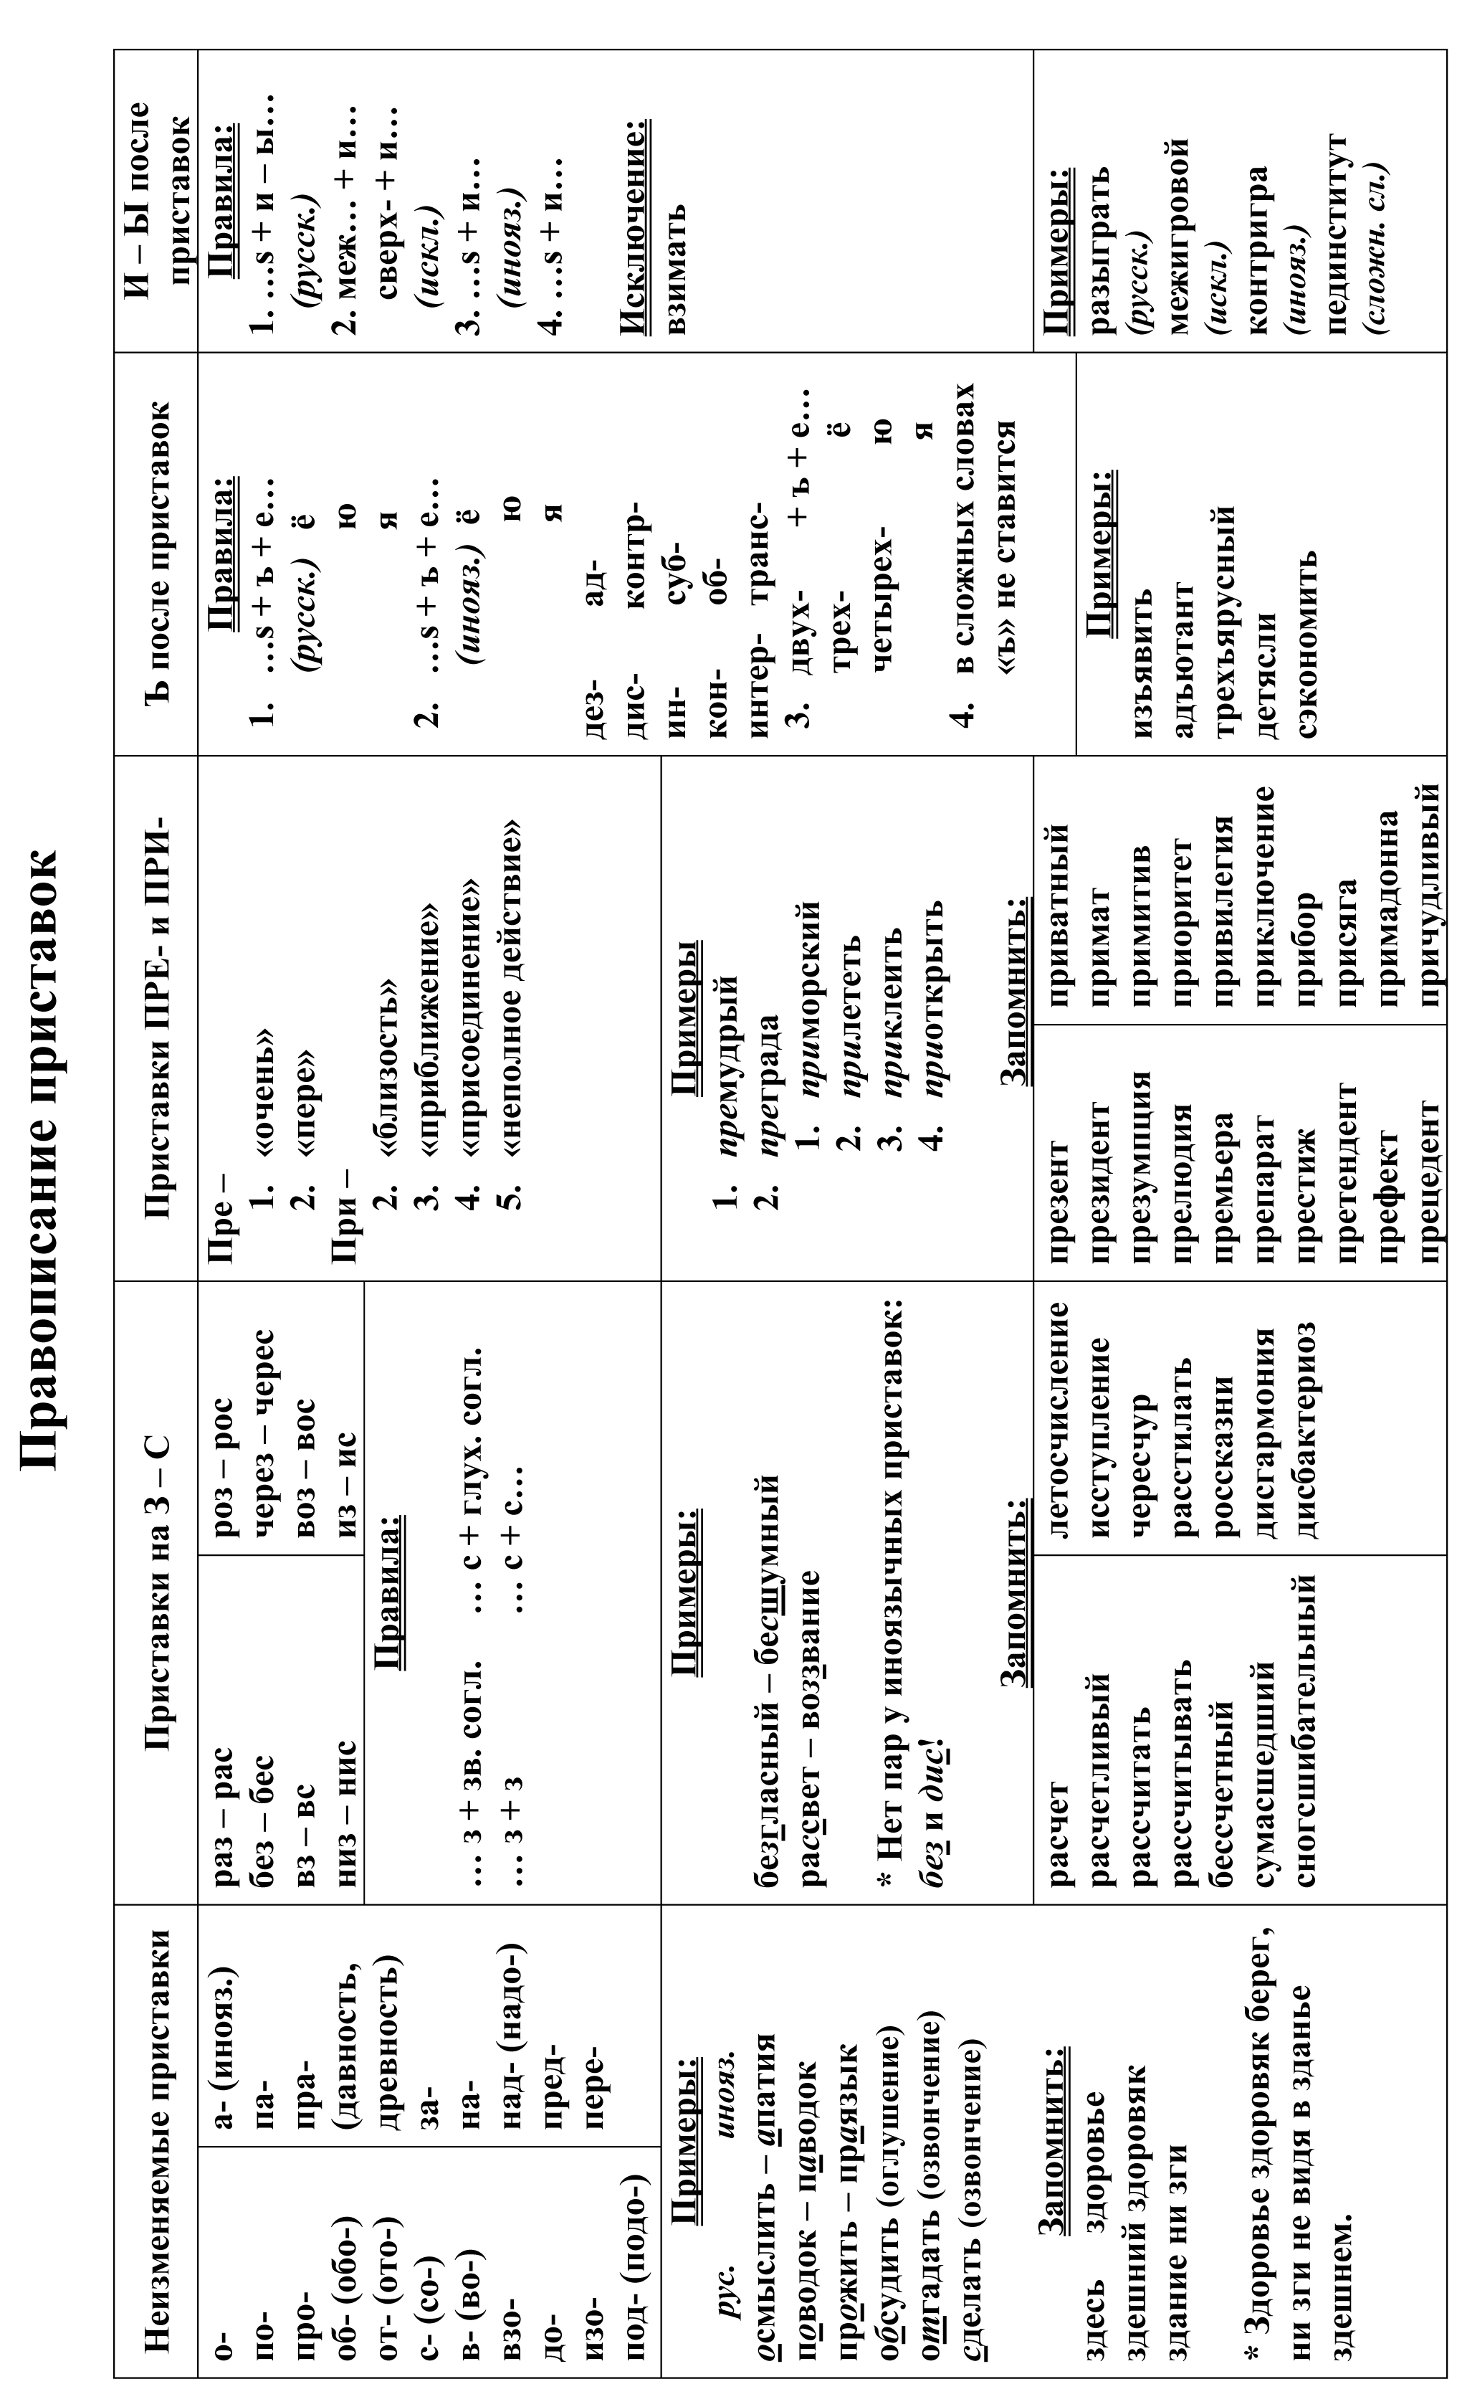
Таблица 6. Правописание приставок

Таблица 7. Мягкий знак после шипящих

  - Мягкий знак после шипящих (ж, ш, ч, щ)

ж.р. III скл. (ночь, дочь, помощь)

м.р. II скл. (врач, туш (муз.))

Р.п. мн.ч. (из-за неудач, много задач)
В существительных

в инф. (стеречь, беречься)

в повел. накл. (спрячь, съешьте)

во 2 л. ед. ч. (видишь, смеешься)
В глаголах

(настежь, прочь, сплошь)

искл. (уж, замуж, невтерпеж)
В наречиях

(свеж, хорош, могуч)
В кратких прилагательныхх

(ишь, лишь, бишь, вишь)
В частицах

  - Разделительный мягкий знак в корне слова
S ь
(согл.)
е муравьед
ё вьется
ю компьютер
я коньяк

  - Мягкий знак в грамформах

после «л» (стекольщик)

после др. согл. (каменщик)
В существительных, обозначающих профессию

(июльский, октябрьский)

искл. (январский)
В прилагательных, обозначающих месяцы

(лисья, лисье, лисьи)

форма м.р. Им. п. ед.ч. (лисий)
В притяжательных прилагательных

(пятнадцать
пятьдесят,
пятьюдесятью)

В числительных

_{инф.}
в инф. (любит (что делать?) смеяться)

ед. ч. мн. ч.
в форме повелит. накл. (исправь, исправьте)
В глаголах

Таблица 10. Правописание суффиксов глаголов.

засе́ял (глагол в прош. времени)

1) Засеять (инф.) засеявший (действит. причастие прош. времени)

засеяв (дееприч. сов. вида)

2) Следует запомнить слова на -ять:
блеять  веять затеять  кашлять | каяться  кланяться  лаять | лелеять  маяться надеяться реять | сеять  таять  чуять

3) обес -еть (сам производит действие)
обез -ить (действие направлено на кого-то)

Обессилел от голода (сам)
Обессилил врага (кого-то)
4)
ва́ | ова (ева) | ива (ыва)
запева́ть ←  запеть  Искл.  затмевать  застревать  продлевать | заведовать –  (я) заведую  (в форме 1 л. ед. ч. суффикс исчезает) | воспитывать –  (я) воспитываю  (в форме 1 л. ед. ч. суффикс сохраняется)

Таблица 11. Правописание суффиксов причастий.

 | Действительные | Страдательные
Настоящее время | I ущ (ющ)  II ащ (ящ)  Искл. брезжущий | I ом (ем)  II им  Искл. движимый
Прошедшее время | Последняя гласная + вш  основы инфинитива (ш) | а (я) + нн  енн
Примеры:
- сеющий ← сеять (I)
- клеящий ← клеить (II)
- лелеемый ← лелеять (I)
- множимый ← множить (II)
- таявший ← таять (на -ять)
- замешанный ← замешать (а + нн)
- замешенный ← замесить (и → е + нн)

Таблица 12. Правописание окончаний прилагательных и причастий.

1) сми прил. прич. = при вопроса
Из дальнего (какого?) плаванья.
В бушующем (каком?) океане.

2) В окончании вопроса и прилагательного (причастия) возможна замена гласных: о // е и // ы а // я у // ю
3) Искл.: форма м. р., ед. ч., Им. п.
(Какой?) большой
умный
колючий
4) В притяжательных прилагательных перед окончанием пишется «ь».
Искл.: форма м. р., ед. ч., Им. п.
(Чей?) верблюжий
(Чья?) верблюжья
(Чье?) верблюжье
(Чьи?) верблюжьи

5) В кратких прилагательных после шипящих «Ь» не пишется: свеж, хорош, горяч, сведущ

6) Следует различать:
Им. п. | Тв. п.
- Толстой (фамилии на -ой, -ый)  - Толстов (фамилии на -ов, -ев, -ын, -ин) | Толстым (как полн. прил.)  Толстовым (как каратк. прил.)

Таблица 13. Правописание приставок НЕ и НИ
Различие по положению в ударном (-Е-) или безударном (-И-) слоге
Части речи | Правило | Примеры
- Неопределенные местоимения  - Отрицательные местоимения  - Отрицательные наречия | Под ударением –  «Е»,  без ударения –  «И» | Не́кто  Никто́ (ни у кого́)  Нигде́ – не́где
Следует различать: | никто иной , а не кто иной не кто иной, как…,  никто другой , а не кто другой не что иное, как…,  ничто иное , а не что иное  ничто другое , а не что другое

Таблица 14. Правописание частиц НЕ и НИ
Различие по смыслу (перед глаголами и существительными)
НЕ
Правила | Примеры
- Для отрицания  - Для утверждения:  а) в вопросительно-восклицательных простых предложениях  б) при двойном отрицании  в) в придаточных предложениях после союза «пока» | Я не мог позвонить.  Где он только не бывал!  Ты мне не поможешь?  Я не мог не сознаться  (= должен был сознаться).  Жди, пока не приду  (= когда приду).
Запомнить НЕ
не раз (много) не один (много)  далеко не вовсе не  отнюдь не | ничуть не нисколько не  едва ли не чуть ли не  как ни в чем не бывало
НИ
Правила | Примеры
- Для усиления отрицания  - Для утверждения в сочетаниях, начинающих придаточное предложение:  как ни  кто ни  что ни  где ни  куда ни и т.п.  (искл. пока не) | На небе нет ни тучки.  ^{осн. усил.}  ^{отр. отр.}  Ср.:  Кого ни спроси, растолкуют.  (утверждение)  Кого не спросили, придут на зачет  (отрицание)
Запомнить НИ
ни разу (никогда)  ни один (никто)  во что бы то ни стало  как бы то ни было  что ни на есть | ни днем ни ночью  ни свет ни заря  ни рыба ни мясо  ни дать ни взять  как ни в чем не бывало

Таблица 15. Слитное и раздельное написание НЕ с различными частями речи

РАЗДЕЛЬНО
Правила | Части речи | Примеры
- Если есть противопоставление по смыслу с союзом «а» (реже с «но») | сущ.  прил.  прич.  нареч. | Сравнить:  не утомленный, а бодрый  не живые мысли, а догмы  небогатый, но щедрый  немолод, но энергичен
- Если есть зависимое слово | прич. | ^{когда?}  Не отравленный вовремя  ^{чего?}  Не умеющий петь
- Если есть зависимое слово – отрицательное местоимение или отрицательное наречие (с приставкой ни- или существительное в Тв. п.) | прич. и  отгг. прил. на -мый | ^{с чем?}  Ни с чем не сравнимый  ^{кем?}  Не посещаемый охотниками
- Если есть зависимое слово отрицательное местоимение или отриц. Наречие (с приставкой ни-) | сущ., прил., нареч.  на -о, -е | ^{кому?}  Никому не интересный  ^{в чем?}  Ни в чем не повинный
- Если наречия и краткие прилагательные в предложении являются сказуемыми |  | Не жаль, не надо, не готов, не должен, не рад и т.п.
- С причастием в краткой форме |  | Пол не покрашен  Дом не отремонтирован  Счета не оплачены
- Со словами, усиливающими отрицание: далеко не  вовсе не  отнюдь не  ничуть не  нисколько не  * совсем не | все части речи | Далеко не глупец  Вовсе не жадный  Отнюдь не плохо  Сравнить: совсем ненужный (= совершенно) совсем не нужный (= вовсе не)
- «Не» и слово разделены предлогом | отрицат. местоимение | Не́ с чем  Ни у кого́  * , а не кто иной  не кто иной, как…,
- всегда раздельно | глагол, дееприч. | Не читал, не думая  *нехотя, несмотря на, невзирая на
- с прилагательными и наречиями сравнительной степени |  | Не лучше

Таблица 16. Дефис в сложных существительных

правила | примеры | исключения
1. Сложные названия и термины | жар-птица | борт…
2. Названия партий и т.п. | социал-демократ
3. Сложные единицы измерения | киловатт-час | трудодень
4. Названия растений с глаголом или союзом | не-тронь-меня  иван-да-марья
5. Слова с иноязычными элементами  обер-  вице-  экс-  унтер-  штаб- | вице-мэр
6. Географические названия | северо-восток  Ростов-на-Дону

Таблица 17. Дефис в сложных прилагательных

правила | примеры | исключения
1. Образованы от существительного с дефисом | юго-западный | южноуральский (в нариц. Значении)
2. Сочетание равноправных понятий (и, но) | сердечно-сосудистый
3. Обозначают оттенки цветов | лимонно-жёлтый
4. В I части есть -ико | химико-биологический | велико…

Таблица 18. Дефис в неопределенных местоимениях

кое- …  … -то  … -либо  … -нибудь | кое-кто  что-то  какой-либо  чей-нибудь

Таблица 19. Дефис в наречиях

№ | Правила | Примеры | Следует отличать
 | Дефис ставится после приставки кое- | Кое-как
 | Дефис ставится перед суффиксами –то, -либо, -нибудь | Где-то  когда-либо  куда-нибудь
 | Дефис ставится в наречиях с приставкой по- и суффиксом –ому (ему) | По-новому  по-весеннему | По новому плану  по весеннему лесу
 | Дефис ставится в наречиях с приставкой по- и суффиксом –и | По-детски  по-латыни
 | Дефис ставится в наречиях с приставкой в-(во-) и суффиксом –ых (их) | Во-первых  в-пятых | В первых рядах  в пятых классах
 | Дефис ставится в сложных наречиях | Еле-еле  как-никак  тихо-смирно  точь-в-точь | Бок о бок  Честь честью

Таблица 20. Дефис после числительного ПОЛ-

№ | Правила | Примеры | Следует отличать
 | Дефис ставится, если второй корень начинается с «л» | Пол-лимона  Пол-литра | поллитровка
 | Дефис ставится, если второй корень начинается с гласной | Пол-арбуза  пол-огурца | Полкомнаты  Пол жирафа
 | Дефис ставится, если второй корень начинается с заглавной буквы | Пол-Саратова  пол-Москвы

Таблица 21. Правописание числительных

Разряды:

- Количественные (три)
- Порядковые (третий)
- Собирательные (трое)
- Дробные (три четвертых)

По морфемному строению:

- Простые (три)
- Сложные (триста)
- Составные (тридцать три)

*К числ. примыкают неопределенно-количественные слова:
сколько много немного
столько мало немало
несколько

Склонение

- Один (как местоимение «этот»)
- Два, три, четыре (особая система)
- Пять – двадцать и тридцать (как существительное III склонения)
- 40, 90, 100, полтора, полтораста (в косвенном падеже – а)
- 50 – 80, 200 – 900 (склоняются обе части)

 | 50 – 80 | 500 – 900 | 200 – 400
И.  Р.  Д.  В.  Т.  П. | пятьдесят  пятидесяти  пятидесяти  пятьдесят  пятьюдесятью  пятидесяти | пятьсот  пятисот  пятистам  пятьсот  пятьюстами  пятистах | двести  двухсот  двумстам  двести  двумястами  двухстах

- Тысяча (как существительное I склонения)
миллион
миллиард (как существительное II склонения)

- При склонении порядковых числительных изменяется только последнее слово!

Глава 2. Пунктуация

Таблица 1. Однородные члены предложения
I | , , | V | и , и , и  , и , и  * и и фразеологизм  ни ни
II | и  или | VI | и , и  И и , И и
III | да  = и  , да  = но | VII | и и и
IV | , а  но  однако  зато  хотя | VIII | как , так и  не так… , как…  не только… , но и …  столько… , сколько…  насколько… , настолько…  хотя и … , но …  если не … , то …

Таблица 2. Обобщающие слова при однородных членах предложения
I | : , , | V | , вв. сл. : ,
II | , , - | VI | , - вв. сл.,
III | : , - | VII | , , | |, -
IV | : , - …

Таблица 3. Однородные определения
I | , (близки по смыслу)  бс
II | , (контекстуальные синонимы)  кс
III | , (причинно-следственная связь)  псс
IV | , (эпитеты)  э э
V | , (переносное значение)  пз
VI | , , (усиление признака)  уп
VII | , х (одно из определений выражено причастным оборотом)
VIII | х , (определения стоят после определяемого слова)

Таблица 4. Тире между подлежащим и сказуемым

 | Ставится: |  | Не ставится:
I | – l  сущ. в Им. п. сущ. в Им. п.  числ. числ.  глаг. в инф. глаг. в инф. | I | «есть» l
II | – это l  вот  значит  это значит | II | сущ. в Им. п. сущ. в Им. п.  союз  частица  наречие  вводное слово
III | – о  прил. инф.  , | |, – п | III | личн. местоим. у
III | – о  прил. инф.  , | |, – п | IV | прилагат.
III | – о  прил. инф.  , | |, – п | V | фразеологизм  сущ.в Им.п. сущ. в И. п.
III | – о  прил. инф.  , | |, – п | VI | Простое по конструкции разговорного стиля предложение.
 | Примеры: |  | Примеры:
1) | сущ. сущ.  Краткость – сестра таланта. | 1) | сущ. сущ.  Эссе есть равнодушие литературы.
2) | числ. сущ. сущ.  Семнадцать лет – прекрасный возраст | 2) | сущ. сущ.  Падающая звезда как добрая примета.
3) | инф. инф.  Чай пить – не дрова рубить | 3) | сущ. сущ.  Бедность не порок.
4) | сущ. сущ.  Равнодушие – это паралич души. | 4) | _{личн. мест. сущ.}  Он мой кумир.
5) | инф. сущ.  Изменяться – вот основа прогресса | 5) | сущ. прил. прил.  Снег мягкий, пушистый.
6) | прил. сущ.  Самое ужасное – справедливость без милосердия. | 6) | _{фразеол.}  Грош цена такой дружбе!
7) | _{сущ.}  Озеро, /заросшее камышом/, - хорошее  _{сущ.}  место для гнезда. | 7) | _{сущ. сущ.}  Мой отец врач.  (простая конструкция)

Таблица 5. Обособленные определения
Определение – второстепенный член предложения, отвечающий на вопросы «какой?» «чей?»
Способы выражения:
- одиночное прилагательное
- прилагательное с зависимыми словами
- одиночное причастие
- причастие с зависимыми словами (причастный оборот)
(приложение)
- одиночное существительное
- существительное с зависимыми словами
Не обособляются:
Схемы | Примеры
1 | | ×  ×  2 × | |  неопределенные  определенные  указательные  притяжательные  местоимение  3 *слн  × р  × слн о  *Слово с лексической неполнотой  1 ×, | |,  2 ×, , ,,  3 ×, , ,  4 _{личн. мест.}  ×, ,  _{личн. мест.}  , , ×  5 _{определение оторвано}  ^{от опред. слова}  × … , ,  , , … ×  6 _{д.о.з.}  × , ^{причины} ,  _{д.о.з.}  , ^{причины} , ×  Д.о.з.-добавочное обстоятельственное  7 , | |, - о  , , | |, - | Внизу проплыли /покрытые сверкающим снегом/  ×  сопки.  × _{неопр. мест.}  Он рассказывал что-то /выходящего за рамки обыденного/  ×  Вошел с лицом смуглым и некрасивым.  слн – слово с лексической неполнотой.  Обособляются:  ×  Лес, /в серебряный иней запряженный/, окружал нас.  ×  Пришла весна яркая, солнечная, светлая.  ×  Другой берег, плоский, песчаный, покрыт хижинами.  Человек дела, я признаю только таких людей.  /Спокойствием объятый/, вновь дремлет юный  ×  лес.  _{Оборот имеет добавочное}  обстоятельственное значение причины ×  /Погруженный в воспоминания/, старик долго не мог уснуть.

Таблица 6. Обособленные обстоятельства

Обстоятельство – второстепенный член предложения, отвечающий на вопросы «где?», «когда?», «куда?», «откуда?», «почему?», «зачем?» и «как?»

Способы выражения:
– одиночное деепричастие
– деепричастие с зависимыми словами (деепричастный оборот)
– наречие
– падежная форма существительного

Не обособляются:
Схемы | Примеры
- ×в ю  Ф  - Н Д  × и  - Д = Н  ×п д  - (Начиная) с = с  (Исходня) из = из  (Спустя) = через  Д + который  - […], (| | …).  - Д  ×п д  – обстоятельство выражено одиночным деепричастием;  – стоит после определяемого слова;  – обычно это обстоятельство образа действия;  – обычно деепричастие несов. в. (а, я);  – обычно × слн (слово с лексической неполнотой);  – обычно можно заменить синонимом - наречием | ×  Нечего лететь |сломя голову|.  фразеологизм  × нареч. деепр.  Он шел быстро и не оглядываясь.  × деепр. нареч.  Татьяна любит не шутя (=сильно)  Он жил здесь начиная с ранней весны.  Средний балл выводится исходя из разовых отметок.  Спустя три года я вернулся.  [Вдруг раздались странные звуки], (услышав которые он тут же вышел).  ×  До двух часов занятия должны были  _{Деепр.}  идти (каким образом?) не прерываясь.  _{Нареч.}  (=постоянно)

Обособляются:

Схемы | Примеры
1) × , | | ,  _{Д}  , , × | Он умолк и, |сидя в сумерках у стола|, задумался.
2) _{Д}  , , × | ×  Гончая, |вздрогнув|, стала прислушиваться к шорохам.
3) ×, и ,  Д Д  ×, и , | Однажды, |выйдя из дома Данте| и |завернув за  ×  угол|, я очутился в старейшем районе Флоренции.
4) ×, | |, и, | |, | ×  Он постоял, |вслушиваясь в темноту|, и,  ×  |улыбнувшись про себя|, зашагал еще быстрее.
5) ×, а, | |,  ×, а | |, | Не стойте на месте, а, |преодолевая трудности|,  ×  стремитесь вперед.  Он читал книги незаметно, а |прочитав их|, куда-то  ×  прятал.
6) Обороты с предлогами:  , несмотря на…,  , невзирая на…, | Несмотря на каторжную дневную работу, Мольер  ×  сочинял и по ночам.
7) Обороты с предлогами:  , багодаря…,  , согласно…,  , вследствие…,  , ввиду…,  , вопреки…,  , по причине…,  , по случаю…,  , за неимением…,  , в силу…,  , при наличии…,  , при условии…,  , при отсутсвии…, | Вследствие этого происшествия, Василий уже  ×  более не видался со своими родителями.
8) Уточняющие обстоятельства | _{где? где именно?}  Там, на набережной, стоял их двухэтажный особняк.  _{когда? когда именно?}  Мы встретимся вечером, часов в семь.

Таблица 7. Конструкции с союзом КАК

Запятые ставятся:
Правила | Примеры
1. Для обособления сравнительных оборотов | Как легкий дым, туман окрестность одевает.
2. Для обособления приложений с доз (с добавочным обстоятельственным значением) причины | Он, как (= так как) человек осторожный, никому не рассказывал о своих планах.
3. В выражениях  не что иное, как…,  не кто иной, как…,  не что другое, как…,  не кто другой, как…, | Не кто иной, как наш матрос, стоял с якорем в руке.
4. Для обособления конструк-ций после указательных слов  так, как…,  такой, как…,  столь (же), как…, | В наш век искусство и жизнь не разделены такими жесткими границы, как раньше.
5. Для обособления вводных или придаточных предложений | Известно, как англичане уважают обществен-ные приличия.  Завтра, как сообщили по радио, будет дождь.

Запятые не ставятся:
Правила | Примеры
1. Если оборот – фразеологизм | Я сидел как громом пораженный.
2. Если оборот – сказуемое | Город как живое существо.
3. Если оборот входит в состав сказуемого | Искусство воспринимали как удел избранных.
4. Если значение оборота – отождествление | Ты воспринимаешь меня как (= в качестве) больного или ребенка.
5. Перед первой частью двойного союза _как, так и… | Отдельные произведения искусства могут относиться как к живописи, так и к графике.
6. Внутри сложных союзов  , тогда как  , между тем как  , в то время как | Она решила бороться, в то время как до сих пор она только плакала.

С.И. Рязанова, учитель русского языка и литературы,
классный руководитель (ЛИЕН при СГАУ им. Вавилова)

Русский язык в таблицах и схемах

Методическая разработка

ЛИЕН, 2007 г.

